Отчёт за вторую неделю разработки LinguaBot
Исполнитель: Шарипов Тимур Илгизович
Направление: бэкенд
Период: 02.11–08.11.2026

1 Регистрация и вход
За вторую неделю реализованы регистрация, вход, профиль пользователя и хранение диалогов на Django + SQLite. Для проверки API подготовлена техническая страница /dev/week2/. Скриншоты получены из работающего сервера 08.11.2026 с демонстрационными аккаунтами. Это проверка бэкенда, а не экранов React.
Регистрация принимает email и пароль, создаёт пользователя и профиль A1. Пароль сохраняется средствами Django: проверен хеш pbkdf2_sha256, исходный пароль в базе не хранится. Повторный email и слабый пароль отклоняются.
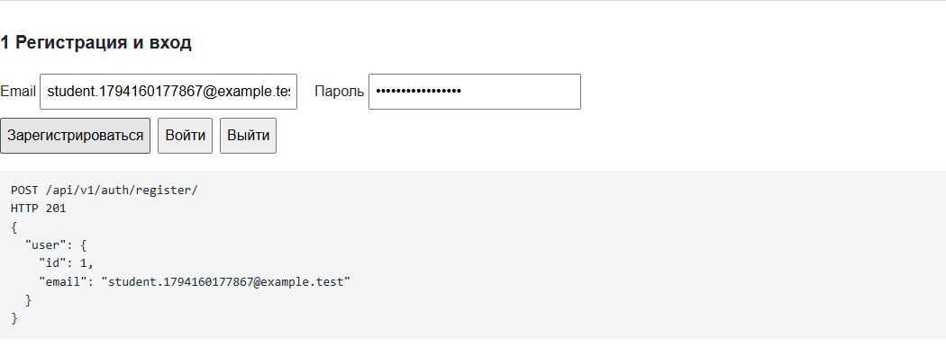
Рисунок 1 — Успешная регистрация через API, HTTP 201
При входе сервер проверяет пароль и возвращает токен. В техническом выводе токен скрыт. Выход удаляет токен; повторное обращение с ним возвращает 401.
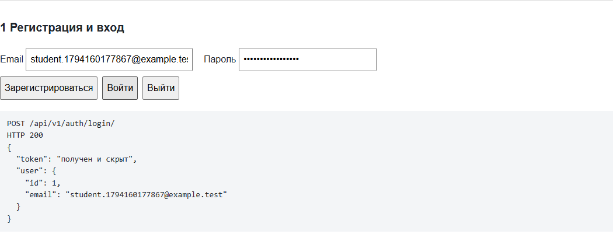
Рисунок 2 — Успешный вход, HTTP 200, токен скрыт

2 Профиль и сохранение сообщений
Реализованы GET и PATCH /api/v1/profile/: пользователь может получить и изменить собственный уровень английского и цель обучения. Уровень и длина цели проверяются перед сохранением. Изменение чужого профиля через user_id не допускается: владелец определяется токеном.
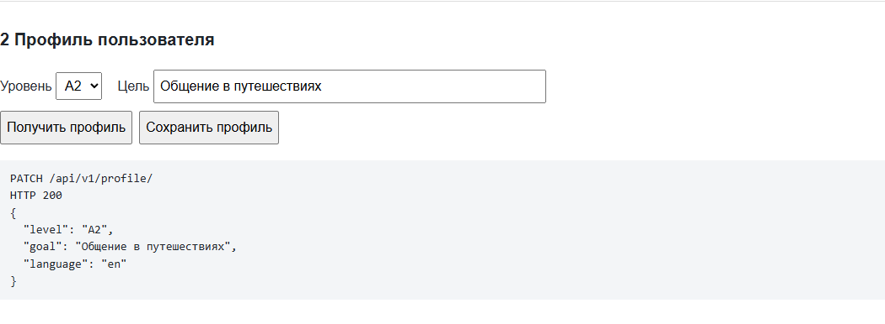
Рисунок 3 — Изменение профиля и сохранение уровня A2
Пользователь выбирает сценарий и создаёт диалог. Сервер сохраняет сообщения в SQLite; история возвращается в порядке отправки. На этой неделе сохраняются сообщения ученика без генерации ответов ИИ. Поле assistant_message равно null, платные запросы не выполняются.
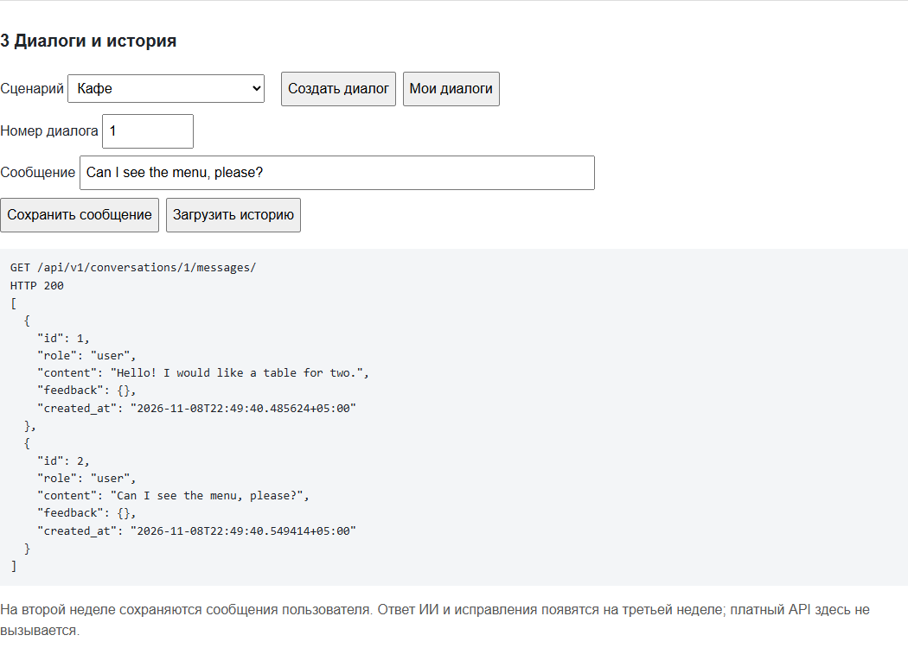
Рисунок 4 — Диалог в сценарии Кафе и два сохранённых сообщения

3 Разделение данных и сохранность истории
Без токена профиль и диалоги возвращают HTTP 401. Для проверки разделения данных создан второй демонстрационный пользователь. Попытки прочитать и дописать сообщение в диалог первого пользователя завершились HTTP 404. История при этом не изменилась.
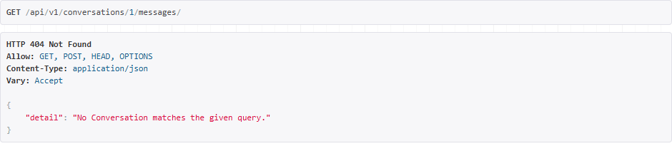
Рисунок 5 — Другой пользователь не получает доступ к диалогу
Затем процесс Django был остановлен и запущен заново. После повторного входа владелец получил те же два сообщения с прежними идентификаторами и временем создания. Это подтверждает хранение истории в SQLite, а не только в памяти страницы.
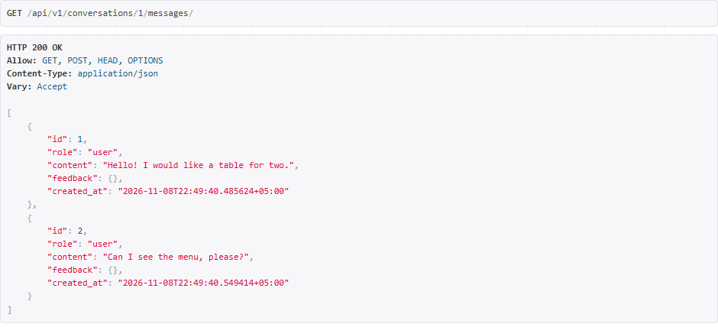
Рисунок 6 — История диалога после перезапуска сервера и повторного входа
Дополнительно проверен выход: после отзыва токена повторный запрос к профилю вернул HTTP 401. На вход и регистрацию установлен общий локальный предел 20 запросов в минуту на IP; превышение возвращает HTTP 429.

4 Документация и результаты проверки
Обновлены Swagger, схема OpenAPI и контракт API. Для React подготовлен пример клиента: docs/react-api-example.js. Его вход, получение профиля, чтение истории и выход проверены реальными запросами к серверу. Заголовок доступа: Authorization: Token <token>.
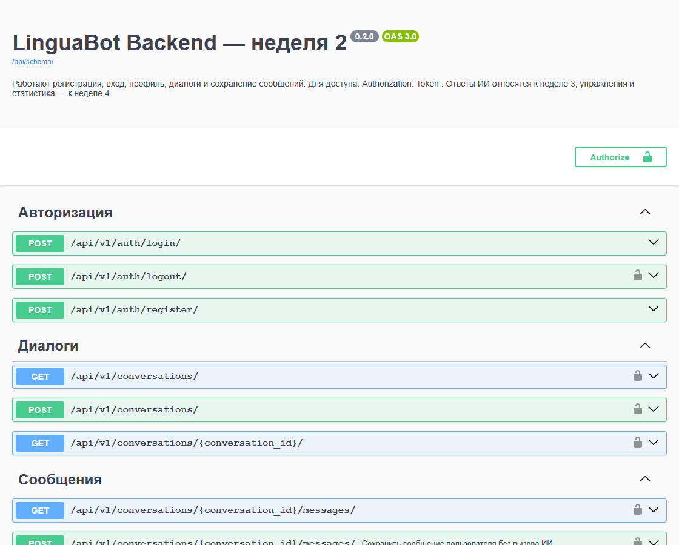
Рисунок 7 — Актуальная документация API второй недели
Пройдены 34 автоматических теста. Проверены хеширование паролей, ошибки входа, профиль, связи данных, сохранение истории, отзыв токена, CORS, ограничение частоты запросов и отсутствие вызова платного ИИ при сохранении сообщений. Django check и валидация OpenAPI завершены без ошибок; дополнительных изменений моделей не требуется.
Ветка фронтендера изучена: frontend, коммит adabec0. В ней есть каркас React и главная страница; экраны входа и чата пока отсутствуют. Контракт готов для подключения этих экранов. Полная интеграция с React ещё не выполнена.
Итог: бэкенд задач второй недели работает. Следующий этап — диалоговые ответы ИИ и объяснение ошибок на третьей неделе. Упражнения и статистика остаются задачами четвёртой недели.
Репозиторий: https://github.com/SharipovTAI/lingua_bot
Документы: README.md, docs/api-contract.md, docs/week-2.md.
Источники: docs.djangoproject.com/en/5.2/; www.django-rest-framework.org/api-guide/authentication/.

